“输血”与“吸血”——香港乱局背后“地下钱庄”的生意经

原创 有里儿有面 [有理儿有面](javascript:void(0);)

**有理儿有面**

微信号 youli-youmian

功能介绍 你说是不是

2019-11-01[原文](https://mp.weixin.qq.com/s?__biz=Mzg3MjEyMTYyNg==&mid=2247485288&idx=1&sn=33b405e7b2bf32179f74cac3378f91e4&chksm=cef5531df982da0b6e969c7611096ac9027ef62f32243ebd288d8991614a8c2aadd87355d30e&scene=27#wechat_redirect&cpage=90)

收录于话题

**500至5000块**——这是普通学生参与暴乱的酬劳。钱多少，取决于参加游行的规模、在队伍中的位置、暴力程度、是否袭击警察等决定，女性示威者高于男性。

**3万**——这是一个13岁小暴徒参加几次暴乱活动后所获酬劳。这些钱帮助他换了新款iPhone手机、游戏机、名牌运动鞋等。他打算叫亲弟弟一起做……

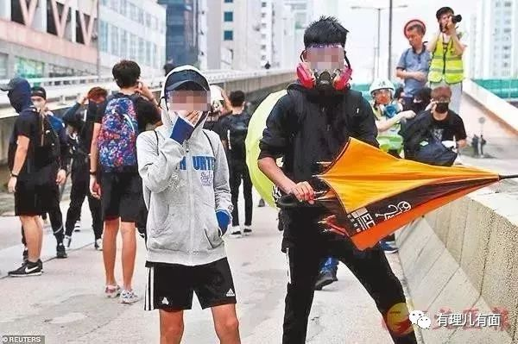

**1.5万——**这是《反蒙面法》出台以后，为避免勇武暴徒可能出现退缩的情况，参加暴力活动者的酬劳大幅提高至每天1.5万块。

**500万——**这是 “勇武”核心成员收到资金以后，通过网络或街头招募的形式，组织激进青年加入，将佣金的小部分给下面的“勇武”暴徒，自己独占“大头”，两个月净赚超500万。

**2000万——**这是在发动10月1日大游行前，“招募死士”计划所提供的“抚恤金”。“死士”需执行包括杀警、假扮警员杀人后嫁祸、纵火等一系列极端任务。

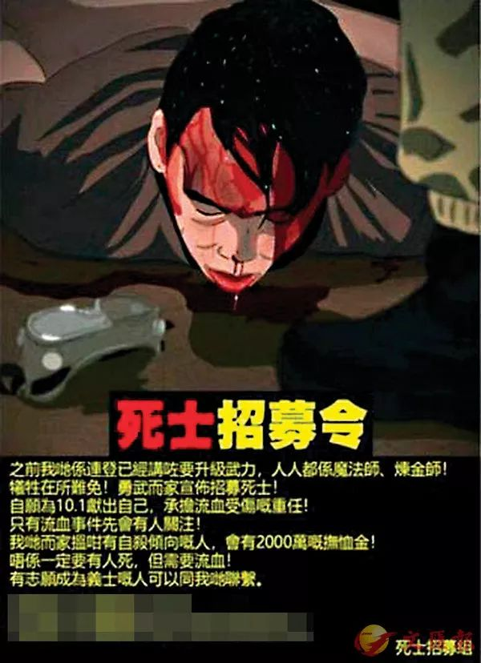

…………………………

实际上，持续四个月的 “反修例”暴乱，参与暴力活动领薪酬早已是公开的秘密。充足的资金保障，是暴乱活动能够持续如此长时间的重要原因！

那么，**大量的香港青年“入局”是为了钱还是所谓的信仰追求？是谁在香港乱局的幕后持续“输血”？“血”输向哪里？为何会出手阔绰一掷千金？**让我们带着这些问题，来一点一点挖出，这个隐藏在黑暗中的“地下钱庄”。

**香港青年入局，为钱？为信仰？亦或其它？**

在参加“反修例”暴乱活动的人群里，香港青年群体是主力。

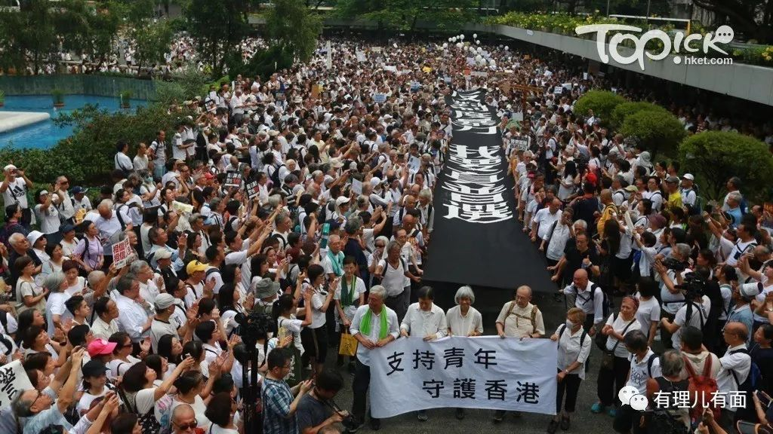

没有社会阅历、年轻易冲动、长期被本土通识教育及黄媒黄师洗脑，加上近年香港民生问题突出、青年生活压力加剧等各种现实因素，都是促成香港青年走上街头参与暴力活动的重要原因。

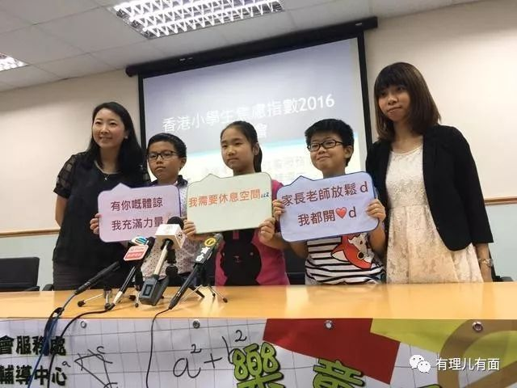

去年，香港游乐场协会开展“香港青少年生活状况”调查显示，香港青少年的精神健康状态非常不理想，有30%的受访青少年的抑郁指数属中等至极度严重，亦有近40%的受访者焦虑指数为中等至极度严重。

不满、迷惘、焦虑、愤怒……这一团团“火种”经人用力一扇，迅速成燎原之势。那一只只幕后黑手，正在用大量的资金加紧火上浇油。香港，快要被焚毁！

**“地下钱庄”的“老板”都有谁？**

这个“地下钱庄”就是美西方反华势力、香港本土反对派势力祸港乱港的金库，其股权关系复杂，具体讲，**主要有“一大四小”五个“股东”。**

**“一大股东”即为美国的一些非政府组织（简称NGO）及金融资本集团。**“大股东”在香港又物色具体的组织及合适的人选充当其“经理人”，构成了其庞大繁杂的“股权体系”。**之所以雄踞“大股东”位置，那是因为“反修例”暴乱中一半以上的活动资金均来源于此。**

“**四小股东”**分别为**专门成立的612人道支持基金会、香港的大学学生会、香港教会、小团体募捐。**

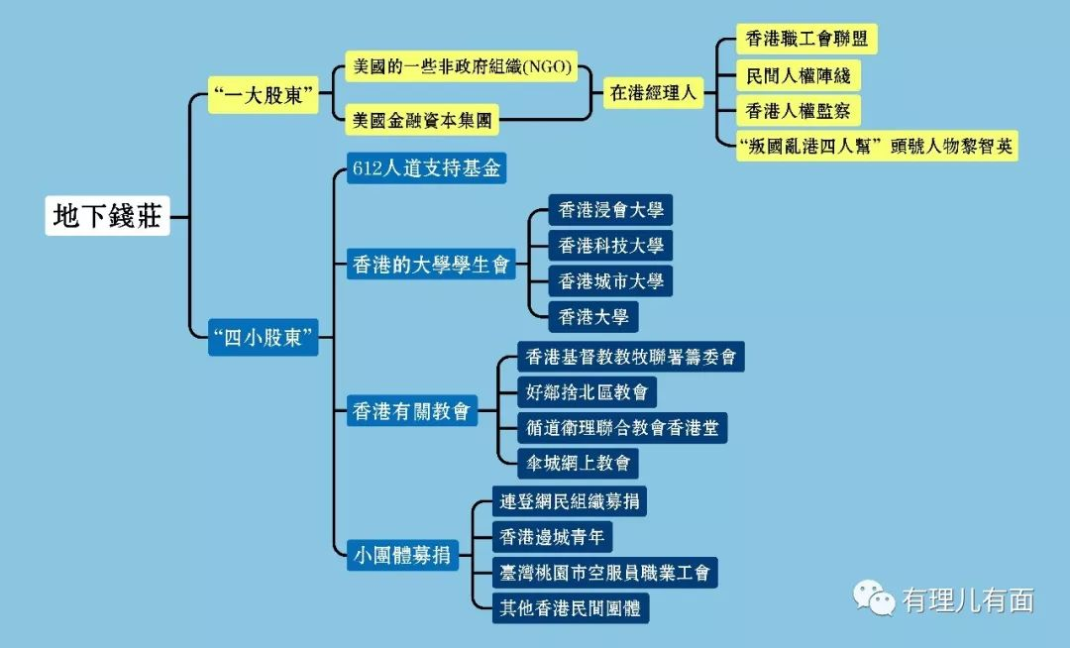

下面，容我细细道来。

**Part 1.美国非政府组织及金融资本集团**

先说说美国非政府组织（简称NGO）。

美国的一些NGO组织在“反修例”暴动中扮演了操盘手的角色，还为冲在台前的“泛民”进行策划、培训、资金、物资供应、舆论造势等一条龙服务。在众多的NGO组织中，发挥核心作用的是美国国家民主基金会（简称NED）。

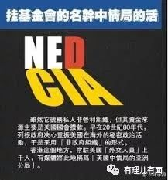

NED这个美国颜色革命的发动机器，被称为美国的“第二中情局”！NED采用直接或间接的方式向其在港的“经理人”组织源源不断输送资金。其在港“经理人”组织主要有三个：**香港职工会联盟、民间人权阵线、香港人权监察。**

**香港职工会联盟，**成立于1990年，简称“职工盟”。自1994年以来就收受NED旗下的美国国际劳工团结中心每年5万至10多万美元资助。据了解，截至2019年，已接受多达近200万美元（折合约1600万港元）的金援。

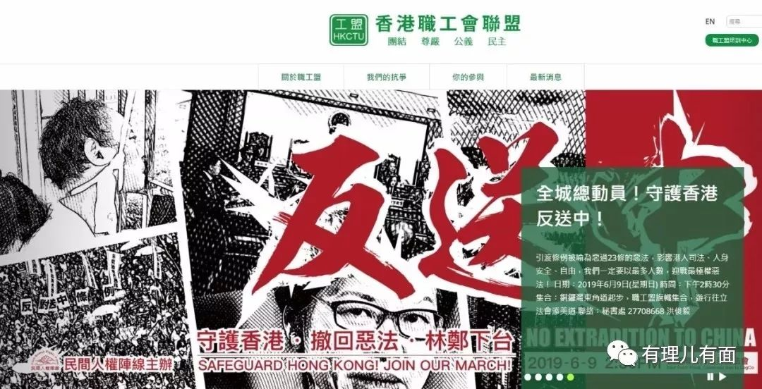

**“香港人权监察”，**是1995年4月成立于香港的一个非政府组织，宣称为了在香港立法和公众日常生活方面更好地保护人权。其是此次支持“反修例”运动的主要团体。自1995年起至今合计收受NED超1500万港元。

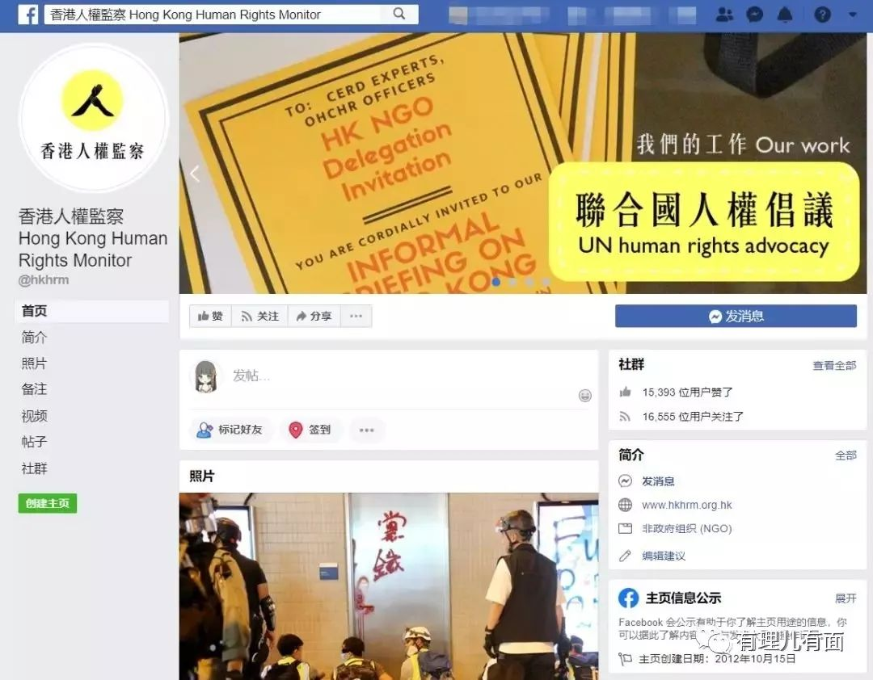

**香港民间人权阵线，**简称“民阵”，成立于2002年9月13日。几乎所有香港民主派成员都参与其中，“民阵”现任召集人为大家熟知的岑子杰。其活动资金大部分是NED通过NDI（国家民主国际事务研究所）间接提供。仅2018年，NED就通过NDI给“民阵”拨款20万美元。

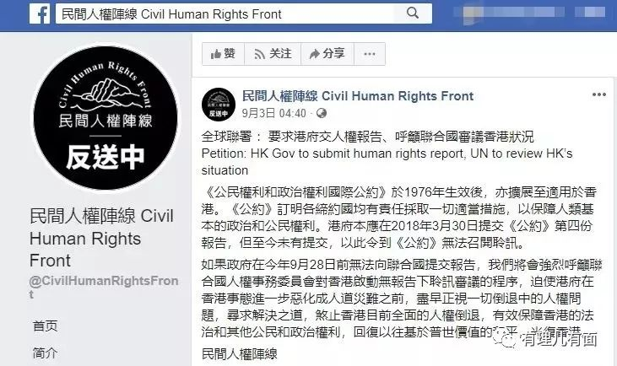

再来说说美国金融资本集团。

由于“捐赠”模式太过明显，幕后“金主”必须用更为隐蔽的方式输送乱港“黑金”。而通过金融及资本运作的方式正是美国所擅长的伎俩，那么就需要有一位具备条件的“经理人”作为“马前卒”，这个人，就是“叛国乱港四人帮”之首——黎智英。

美国金融资本集团在“反修例”暴乱初期，通过买入黎智英壹传媒集团股票，使黎智英控股的壹传媒股票从6月5日至17日暴涨131.71%，再由壹传媒高位抛售套现大量黑金。后由黎智英以支持香港民主运动的名义雇佣黑社会和勇武暴徒深度参与“反修例暴乱”。9月中旬，美国金融集团再次通过资金拉抬壹传媒股票的手法，将股价从每股0.22港元拉升至0.34元，后进行套现，利用套现资金将“反修例”暴乱活动推向顶峰。

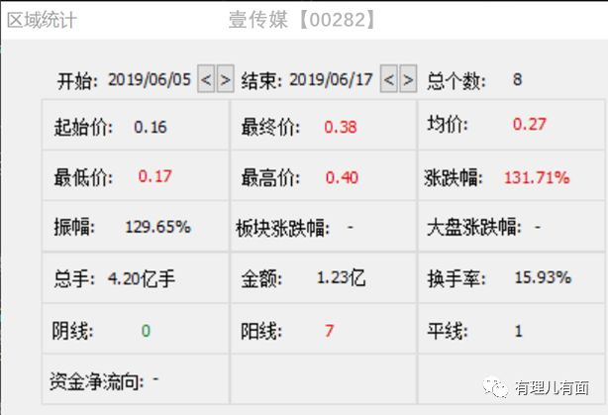

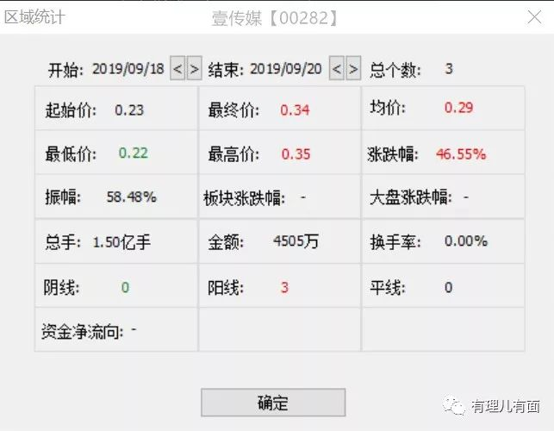

实际上，美国“大股东”与其“经理人”黎智英之间的资金流转早已驾轻就熟、配合默契。多年来，黎智英按照西方主子的意思多次以“捐款”名义向乱港组织及相关人士输送“黑金”，通过政治献金操控反对派政党和乱港分子，输出总金额早已过亿。

**Part 2. 612人道支持基金会**

这个“612人道支持基金会”是专门为“反修例”暴乱募集资金设立的。其成立于6月15日，主要是支持所有因参与“反修例”暴乱所谓受伤、被捕的示威者。该基金会由何韵诗、吴蔼仪、许宝强、何秀兰担任临时信托人，这四人均是有一定影响力的“港独分子”。该基金会募集援助资金达8000余万港币，承诺将用于为受伤、被捕的勇武暴徒提供人道主义救助。

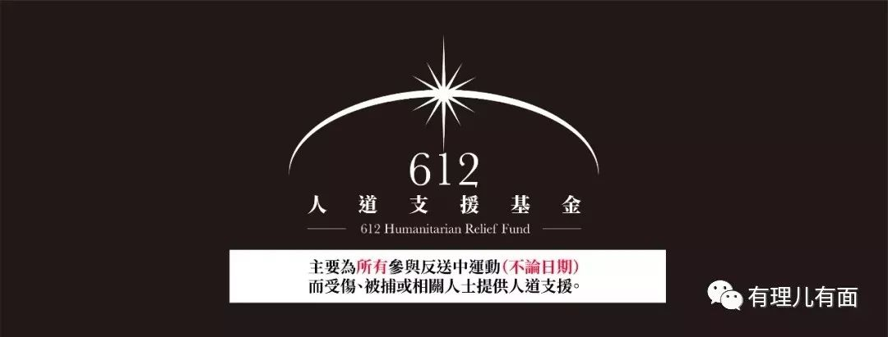

然而，目前612基金却成为了大量勇武暴徒抱怨攻击的对象。他们指责“612基金”支出不合理、不透明，受理手续繁琐，到手的援助更是寥寥无几。

**Part 3. 香港的大学学生会**

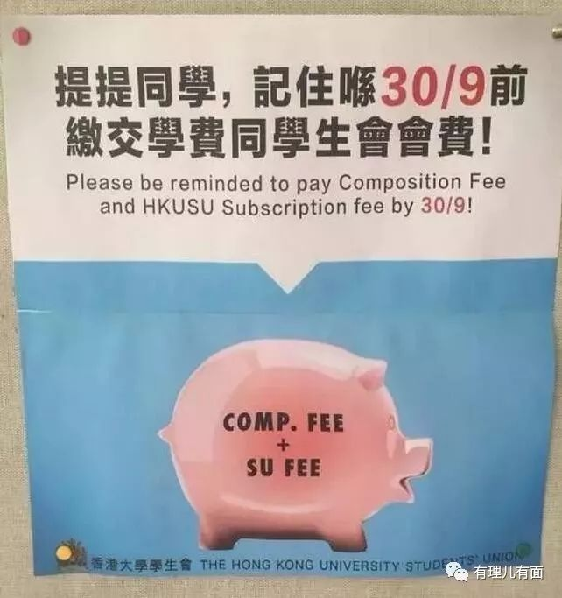

在 “反修例”暴乱中，非法游行集会示威活动不断渗入的大学及大专院校学生会，组织参与学生的人数众多，涉及资金庞大。

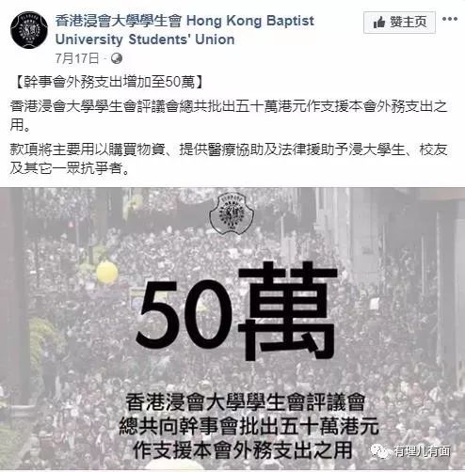

这些学校中**以香港浸会大学学生会、香港科技大学学生会、香港城市大学学生会以及香港大学学生会最为突出。**据不完全统计，以上四个大学学生会目前就已经投入300多万港币用以支持“反修例”暴乱。

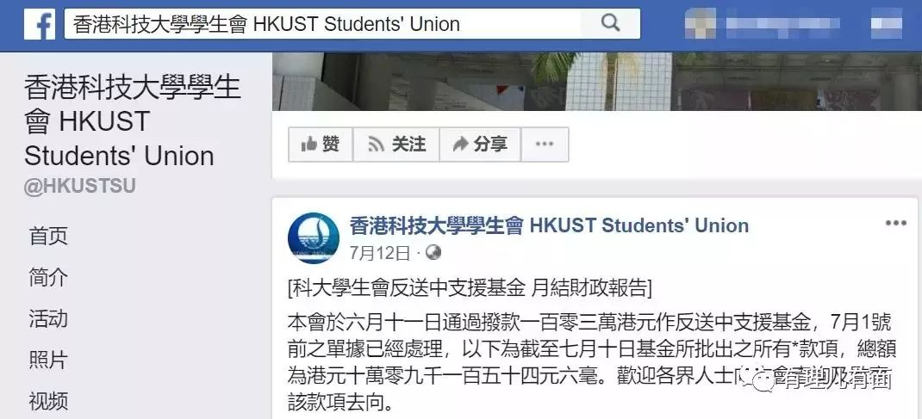

学生会哪来的资金呢？原来，在香港上大学的所有本科生入校当天起就被强制缴纳一定的年费自动成为学生会会员。新生入会费一次即可收几百万。同时，在香港的大学里，很多教授没有什么实质建树，但总有反中乱港势力赞助其研究基金。这是一种集团式的利益输送，从幕后“黑金”金主到学校学生会再到政圈，他们是密不可分的关系。这些教授收钱办事，在学校开展全方位的反中贬中洗脑。

**Part 4. 香港的有关教会**

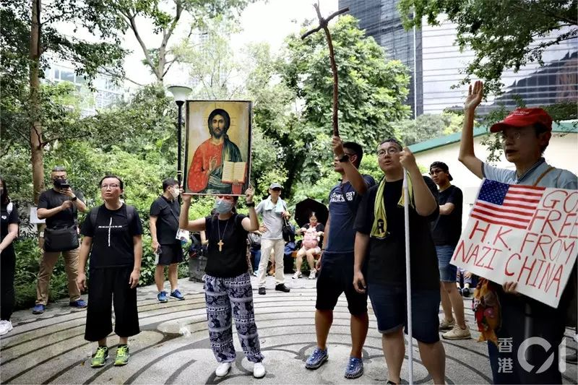

香港有关教会在“反修例”暴乱的参与程度较高，且与暴乱的发展过程密不可分。**香港基督教教牧联署筹委会、好邻舍北区教会、循道卫理联合教会香港堂和伞城网上教会**等，一直以慈善捐赠、资助筹款等方式所得资金用来支持“反修例”暴乱。

同时，在“反修例”暴乱活动中，教会不仅提供资金支持，其所属教堂更成为了暴徒的临时休息站、庇护所以及物资存储中心。香港的有关教会早已脱离宗教团体的属性，成为披着宗教外衣、行乱港之实的政治组织。

**Part 5. 小团体募捐**

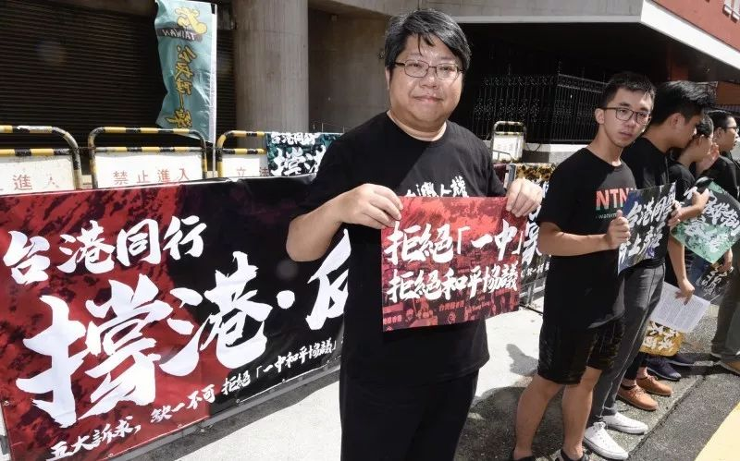

除以上介绍的组织参与外，另有其他香港社会团体、台湾组织等借助互联网社交平台筹集资金、捐赠游行装备等。主要包括：**连登网民组织募捐、香港边城青年、台湾桃园市空服员职业工会和其他香港民间团体。**

其中，**香港边城青年**是一个在台湾的香港人发起的团体，收受台湾民主基金会的资金支持，且在“反修例”暴乱中负责向香港地区运输台湾地区募集到的物资；而**以台湾桃园市空服员职业工会为代表的台湾有关工会及教会，**同样在台湾募集物资和资金提供给暴乱分子。

**“地下钱庄”的“黑金”都花在了哪？**

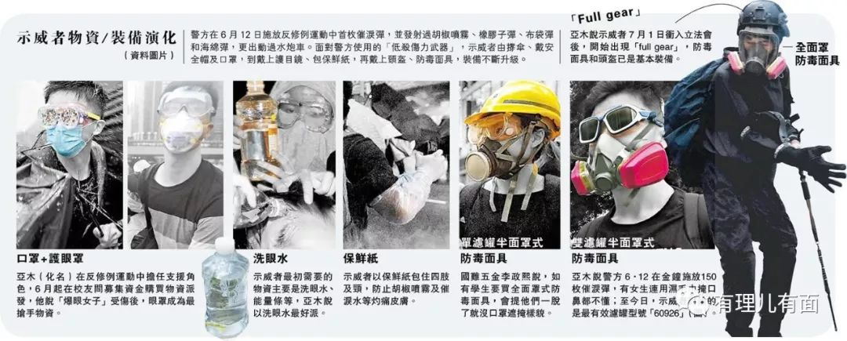

四个多月来，“地下钱庄”的“黑金”都花在了哪里呢？实际上，**这些钱除了支付游行人员和暴徒的薪酬外，还要大量购买防毒面具、安全帽、身体护具、护目镜、镭射笔、照明电筒、摄影器材等一系列所用装备物资。**同时，策划反动文宣、为暴徒提供法律援助、医疗救助和心理辅导等等都需要源源不断地支出大量费用。

以法律援助为例，香港“民间人权阵线”、“人权观察”、“星火同盟”等组织一直为被捕人士提供会见律师、陪录口供、陪同搜查房屋的法律援助，且为自行聘请律师的求助人提供资金补贴，出借保释金。同时，香港四家大学的学生会的拨款中，为被拘捕的学生提供法律援助也是其主要用途之一。例如，香港城市大学学生会在其Facebook社交平台公开宣传该学校学生被抓捕后的法律支援情况。

**“股东们”为何出手阔绰、一掷千金?**

“股东们”的“输血”，当然不是为了做慈善。在四个多月的“反修例”暴乱中，美西方反华势力及香港本土的“祸港乱港”分子在香港乱局中都扮演了极不光彩的角色，他们心怀鬼胎，在不断借所谓“自由、民主、人权”议题挑起事端的同时，都打着自己的小算盘。本质上，向香港“输血”的最终目的，就是想在搞乱“香港”的过程中从香港身上吸走更多的血，实现自己的利益。

先说美国金主。这一场“港版颜色革命”，可以说是美国的又一“得意之作”。实际上，与其之前在世界多地发起的颜色革命一样，美国早已意识到，搞“颜色革命”获利巨大。例如1989年的东欧剧变和1991年的苏联解体。美西方国家没有动用一兵一卒，只花了一些钱来收买媒体，培养代理人和“带路党”就颠覆了东欧多国和苏联。所以他们才乐此不疲，继续在中东、乌克兰等地推行“颜色革命”。况且，美国通过两次发动伊拉克战争以及出兵阿富汗的结果是陷入了战争泥潭，做了赔本的买卖，弄来弄去发现还是“和平演变”搞“颜色革命”更划算。

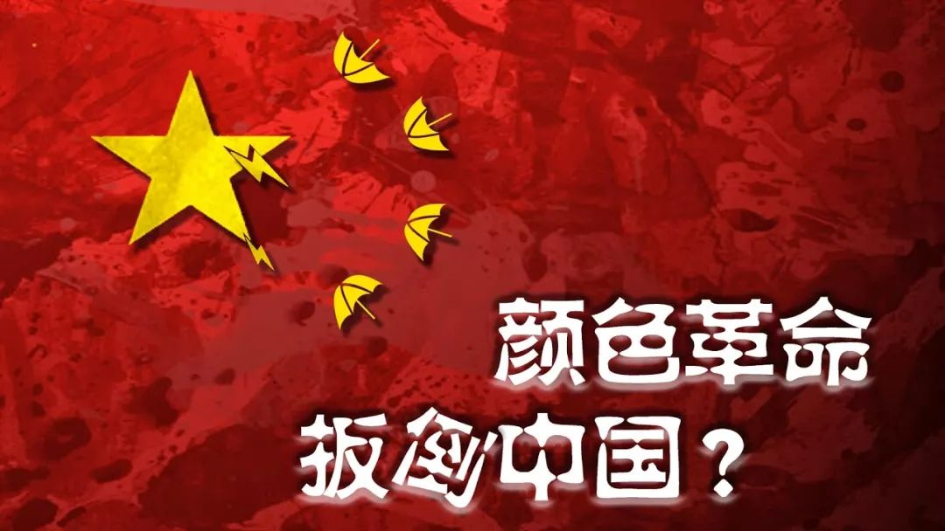

以美国的思维方式，目前不断强大的中国已经对美国的霸权地位产生了实际威胁，仅仅使用“贸易战”的经济制裁手段过于单一。而香港因为历史原因、现实问题以及美国多年来在港的深度经营，已具备实施“颜色革命”的条件。所以，美国以提供政治黑金的方式实施“港版颜色革命”，是最省钱、最有效、性价比最高的方法。

再说说香港本土的各个团体组织及“港独”分子，他们从接受资金、募集资金到输出资金，归根结底都可以概括为两个字——生意。各个团体组织为了不断扩大影响力，需要人员和钱财作为基础保障；反对派议员和“港独”分子为了政治资本、选票及个人财富，需要借助美西方的力量来谋求其个人利益最大化。

例如，上面提到的 “612人道支持基金”资金使用情况已遭到暴徒的质疑。其公开的资金使用明细也显示，大部分开销并非用于人道救援，而是雇佣客服、购置或租用各类器材，且很多支出明显超出市场价格。更有内部人透露，“612基金”的很多资金已洗白并被主要成员瓜分侵占，只有少部分用于被捕人员的法律救援和受伤人员的医疗费用。

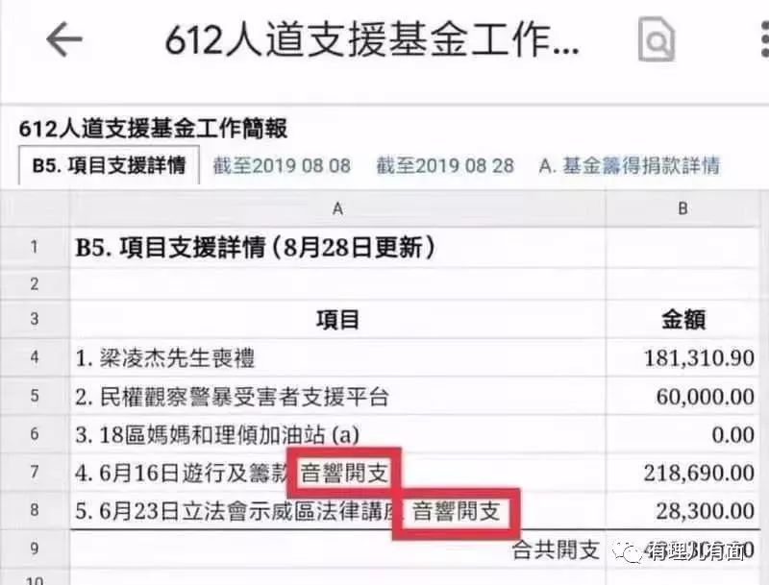

更加讽刺的是，近期“612人道支持基金”与同样声援“反修例”的“星火同盟基金”因资金问题发生了“狗咬狗”的情况。内部人士透露，近日“星火同盟基金”账户因涉嫌贪腐问题可能被香港汇丰银行关闭，而幕后策划者正是“612人道支持基金”。因为 “星火同盟基金”账户被关后，其竞争者“612基金”会获得更多捐款支持。

再比如，黄之锋利用“香港众志”经常在互联网的呼吁网友“众筹”无偿捐款，而账户却都是以黄之锋个人名义开户，其个人就可以控制资金。根据“香港众志”每次参与的活动情况统计，这些资金除了少部分用来组织乱港活动，其余都等于进了黄之锋等人的口袋。

老话说：人为财死，鸟为食亡。说到根上，“祸港乱港”分子所有的丑陋伎俩和表演，均暴露了一个共同的特点：为实现个人利益毫无底线和节操。只是他们私下里拿着黑钱，嘴里却天天喊着为香港利益而战，怕是喊得多了，都快相信自己的这些“鬼话”了……

而冲在前线的香港青年暴徒，还在美滋滋地领着酬劳，殊不知他们使用暴力对香港造成的伤害，最终买单的终归是每一位香港人，更包括他们自己！现在收入的每一分钱，未来必定会付出数倍的金额还回来……

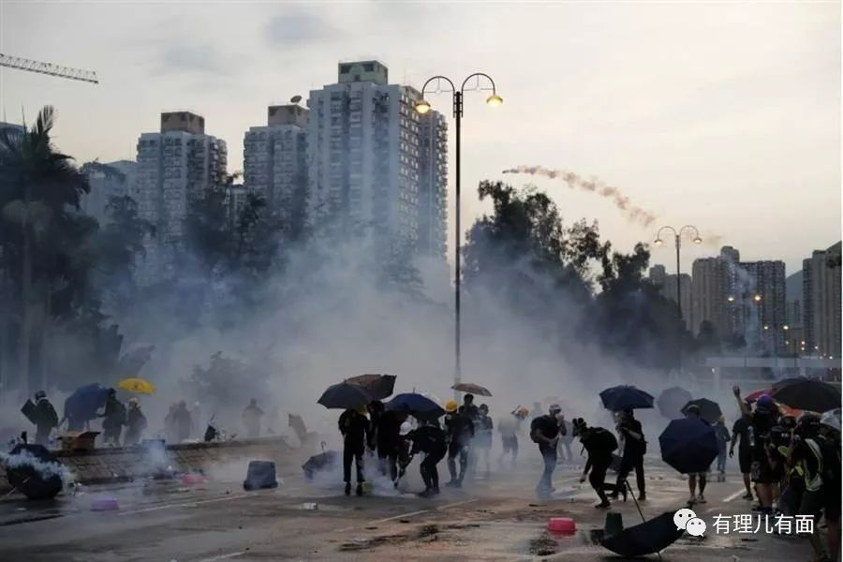

以利相交，利尽则散；以势相交，势去则倾。假以时日，当香港止暴制乱恢复平静，美西方反华势力在香港的利器出穷，“地下钱庄”必将作鸟兽散，当乱港分子失去了靠山，等待他们的只会是一张长长的清算单……

有里儿有面

**微信扫一扫赞赏作者** **赞赏**

已喜欢，对作者说句悄悄话

取消

**发送给作者**

**发送**

最多40字，当前共字

 人赞赏

上一页 1/3 下一页

长按二维码向我转账

受苹果公司新规定影响，微信 iOS 版的赞赏功能被关闭，可通过二维码转账支持公众号。

### 精选留言

用户设置不下载评论